ACCEDERE A GSUITE
Aprire il Browser (Chrome, Edge, Firefox)
Digitare nella barra degli indirizzi: www.google.it, appare il sito GOOGLE
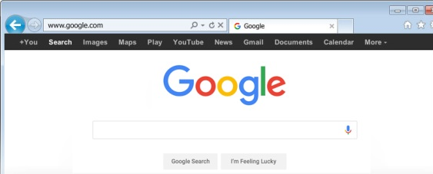
In alto a sinistra fare clic sul tasto Accedi
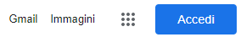
Inserire il nome Account
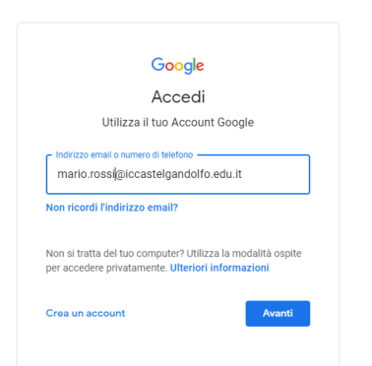

NB: il nome Account è il vostro nome seguito da un punto e dal cognome e a seguoire @iccastelgandolfo.edu.it (esempio: nome.cognome@iccastelgandolfo.edu.it)
Fare clic su avanti, inserire a questo punto la password "cambiami" senza virgolette, vi viene chiesto di modificate la password, scegliete una password e segnatevela da qualche parte per non dimenticarla.
A questo punto avrete creato il vostro account gsuite.
Una volta entrati potrete fare clic sui 9 puntini che vi trovate in alto a destra vicino all'icona del vostro account si apriranno tutte app della piattaforma a vostra disposizione.
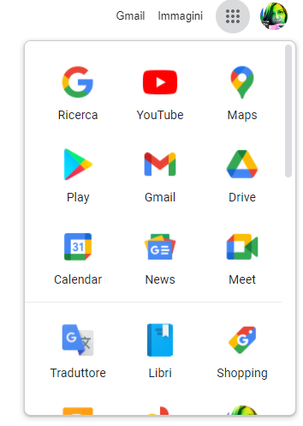
Scorrete in basso fino a trovare l’icona di CLASSROOM
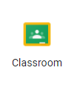
Su Classroom siete stati inseriti come "docenti" in una “Classroom” con tutorial e corsi formativi e dedicati per tutte la app della piattaforma.
Suggerimento: Create le vostre classi (i gruppi alunni sono già stati inseriti nella piattaforma), voi li dovrete poi insere nelle classi; in questo modo gli studenti entrando si troveranno già in una classe da voi predisposta.
Per problemi o dubbi potete rivolgervi al team digitale: teamdigitale@iccastelgandolfo.edu.it.
Animatore Digitale
Paola Caldoni

